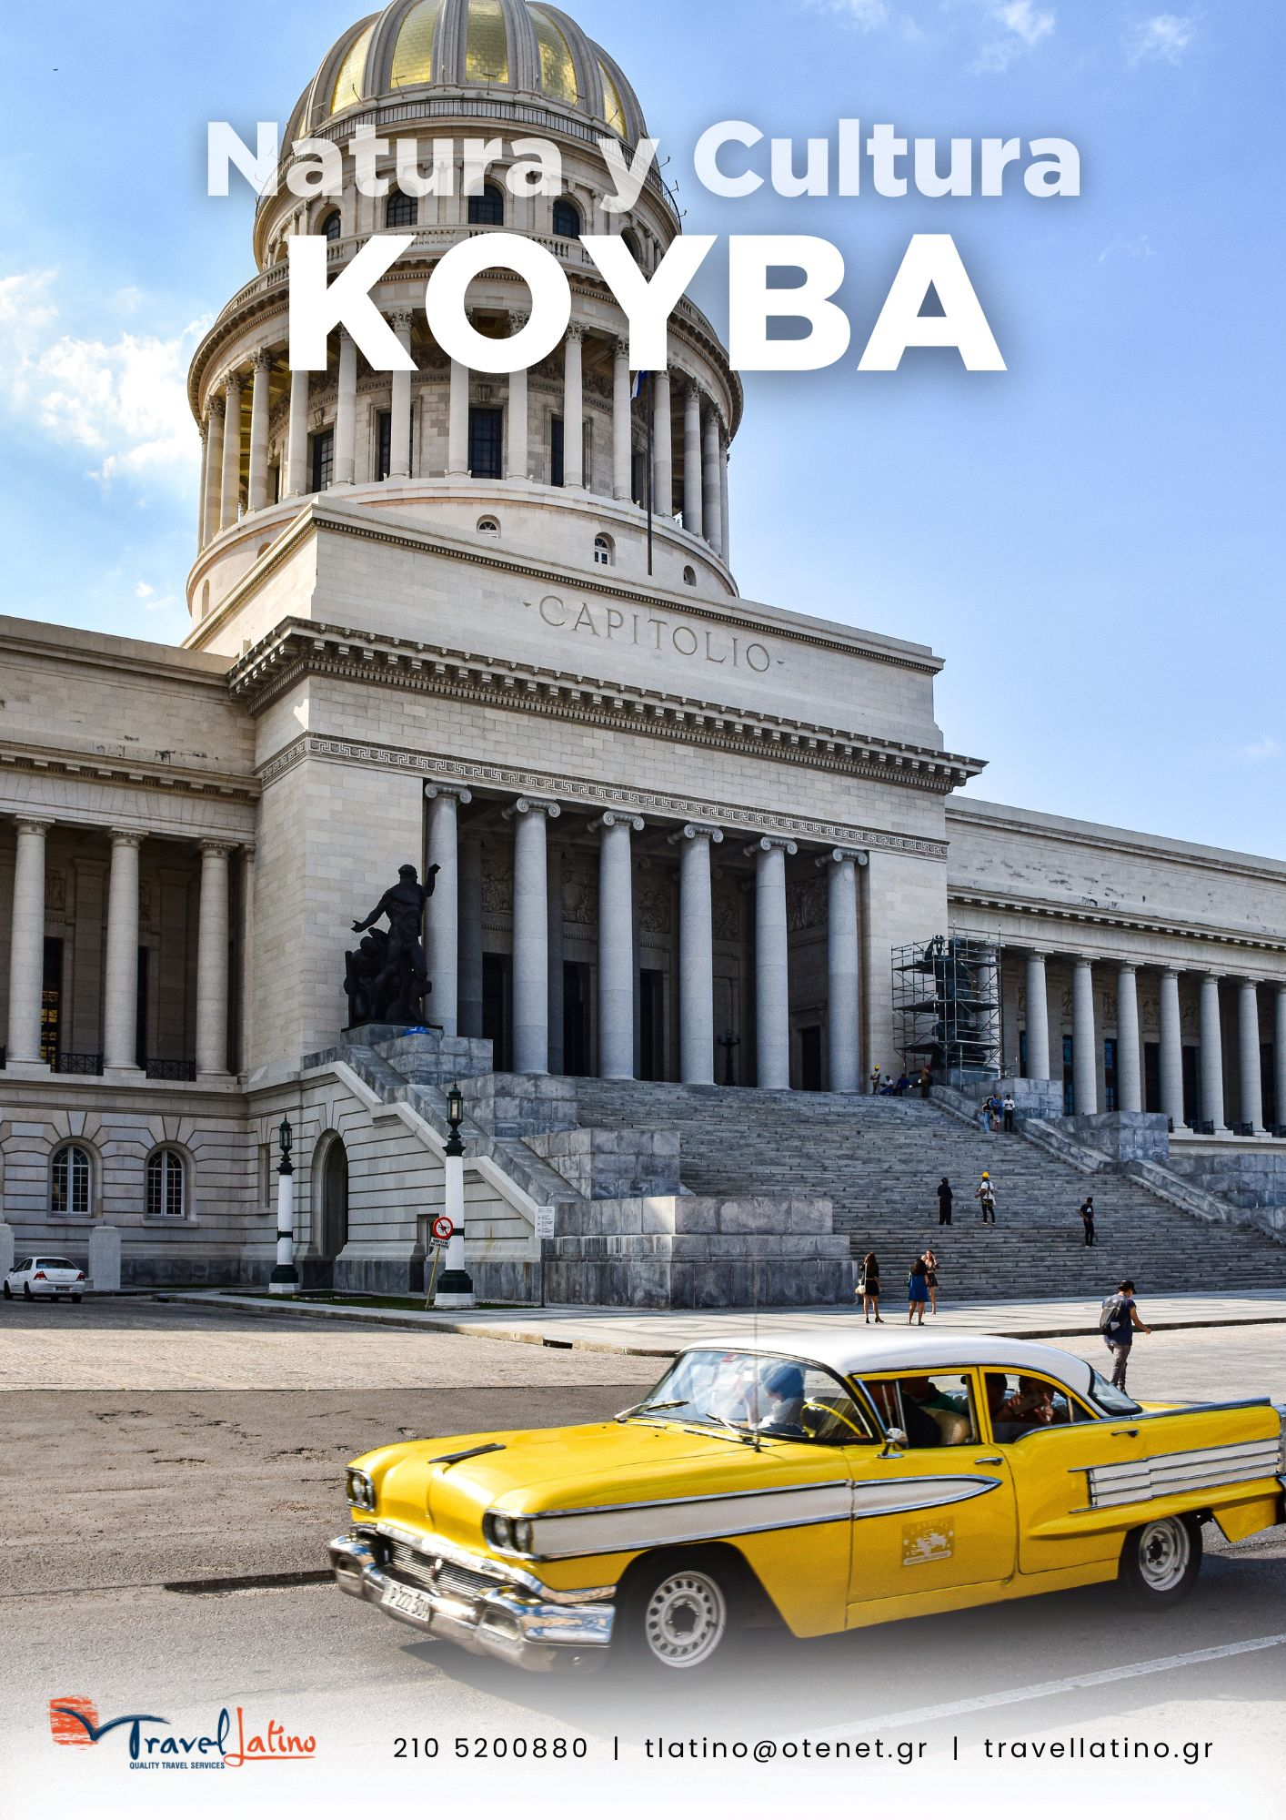
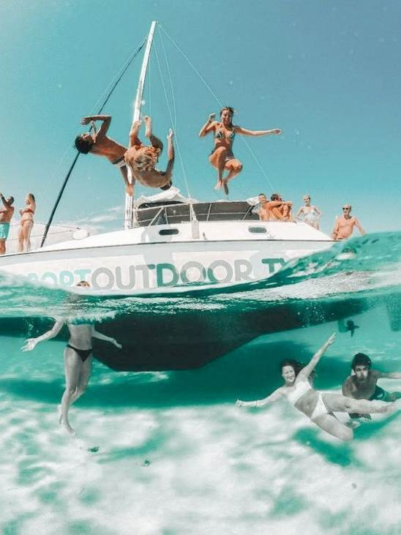
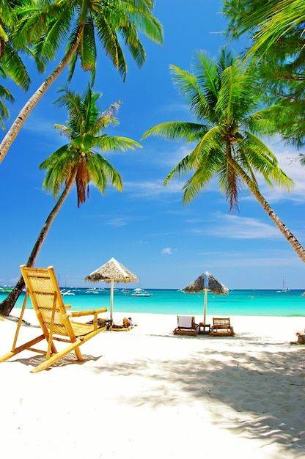
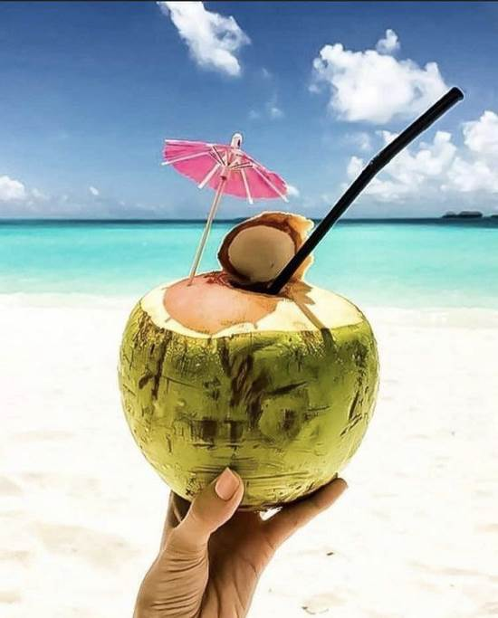
ΤΟ ΠΡΟΓΡΑΜΜΑ

Ημέρα 1^{η} - 2^{η-}: Αθήνα – πτήση για Αβάνα - Βαραδέρο

Συγκέντρωση στο αεροδρόμιο και βραδινή αναχώρηση για την Αβάνα μέσω ενδιάμεσου σταθμού. Διανυκτέρευση στο αεροπλάνο. Άφιξη το πρωί της 2ης μέρας στην Αβάνα. Συνάντηση με τον ξεναγό μας και οδική αναχώρηση για το Βαραδέρο, μέσω μιας ενδιαφέρουσας διαδρομής στη βόρεια ακτογραμμή. Θα δούμε τις παλιές αντλίες άντλησης πετρελαίου, θα περάσουμε από την πόλη Ματάνσας, που θεωρείται η πόλη της διανόησης και θα κάνουμε μία στάση στην γέφυρα Bacunayagua για να απολαύσουμε τη μοναδική θέα της περιοχής. Άφιξη στο ξενοδοχείο και χρόνος ελεύθερος για να χαλαρώσουμε στη μαγευτική ακτή με πρόγραμμα All Inclusive. Όλα τα γεύματα και ποτά στο ξενοδοχείο συμπεριλαμβά-νονται στην τιμή.

Ημέρα 3^{η}: Bαραδέρο

All Inclusive διατροφή. Ελεύθερη μέρα για να χαρείτε τις εγκατα-στάσεις του ξενοδοχείου σας, την τροπική παραλία του Βαραδέρο για κολύμπι και διάφορα θαλάσσια σπορ. Προαιρετικά, μπορείτε να επιλέξετε την μονοήμερη κρουαζιέρα με Καταμαράν στο νησάκι Κάγιο Μπλάνκο. Η εκδρομή ξεκινά το πρωί από τη Μαρίνα του Βαραδέρο και περιλαμβάνει απεριόριστα τοπικά κοκτέιλ και ανα-ψυκτικά στο σκάφος, και φαγητό με θαλασσινά στο Κ. Μπλάνκο. Θα έχετε επίσης την ευκαιρία να θαυμάσετε τον κοραλλιογενή βυθό σε συγκεκριμένο σημείο της διαδρομής με εξοπλισμό (μάσκα, αναπνευστήρα και βατραχοπέδιλα) που παρέχεται δωρεάν και την μοναδική εμπειρία να κολυμπήσετε με εκπαιδευμένα δελφίνια, πα-ρουσία εκπαιδευτών σε ειδικά διαμορφωμένο δελφινάριο στην ανοικτή θάλασσα. Με την άφιξη στο Κάγιο Μπλάνκο, θα έχετε
ελεύθερο χρόνο στην παραλία και γεύμα με θαλασσινά στην παραθαλάσσια ταβέρνα του νησιού. Επιστροφή στο ξενοδοχείο το απόγευμα.

Ημέρα 4^{η}: Bαραδέρο – Γκουαμά – Κόλπος των Χοίρων- Σιενφουέγκος - Τρινιδάδ
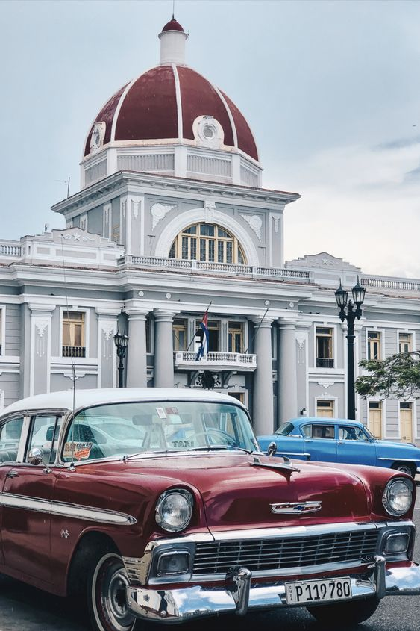
Πρωινό και παράδοση δωματίων. Αναχώρηση για τη Χερσόνησο Ζαπάτα στο Γκουαμά (Guamá), τη μεγαλύτερη φυσική λίμνη της Κούβας. Στη «Λα Μπόκα» βρίσκεται η «Φάρμα Αναπαραγωγής Κροκοδείλων» που θα επισκεφτούμε. Τα ζώα αυτά, σημαντικό κομμάτι της άγριας πανίδας της Κούβας, προστατεύονται στο φυσικό τους περιβάλλον από το ανεξέλεγκτο κυνήγι. Συνεχίζουμε μέσα από το μαγκρόβιο δάσος Ζαπάτα, ώσπου να αντικρύσουμε τις δαντελένιες ακτές της Καραϊβικής, στον κόλπο των Χοίρων (γνωστός από την ομώνυμη αποτυχημένη απόβαση των Αμερικάνων στο νησί το 1961). Στάση σε μια θαλάσσια όαση, όπου τα πεντακάθαρα γαλαζοπράσινα νερά σχηματίζουν ένα φυσικό «ενυδρείο πισίνα», μέρος ιδανικό για μπάνιο & snorkeling, ποτά και θαλασσινούς μεζέδες (περιλαμβάνονται τα ποτά - open bar - και μεσημεριανό γεύμα). Ύστερα θα φτάσουμε στο Σιενφουέγκος, πόλη χτισμένη το 1819 από Γάλλους άποικους και ένα από τα σημαντικότερα λιμάνια της χώρας. Κατά τη διάρκεια της πανοραμικής περιήγησης της πόλης, θα κάνουμε στάση στην κεντρική πλατεία με το κατάλευκο άγαλμα της θεάς Αθηνάς, όπου δεσπόζουν το Θέατρο Tomas Terry, το Δημαρχείο και το κλασικό κτήριο του Πανεπιστημίου. Πάνω στη θάλασσα, στη στενή χερσόνησο της «Punta Gorda» θα επισκεφτούμε το “Palacio del Valle”, ένα άκρως εντυπωσιακό κτήριο 100 ετών, αρχιτεκτονικό αριστούργημα, συνδυασμός ρομαντικής, γοτθικής, ενετικής και μαυριτανικής τεχνοτροπίας. Από τα κελάρια και τα επιβλητικά σαλόνια, θα ανεβούμε στην ταράτσα του Παλατιού, όπου η θέα της πόλης μαγεύει. Επόμενη στάση, Τρινιδάδ. Άφιξη και τακτοποίηση στα δωμάτια. Δείπνο και ελεύθερο βράδυ για μία πρώτη γνωριμία με την πόλη.
Ημέρα 5^{η}: Τρινιδάδ - Ξενάγηση πόλης

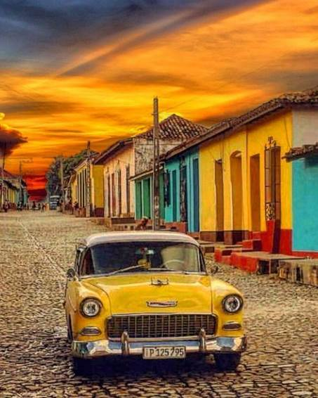
Πρωινό και ξενάγηση στο παραδοσιακό, αποικιακό Τρινιδάδ, πόλη που ίδρυσαν οι Ισπανοί στις αρχές του 16ου αιώνα, ανακηρυγμένο ως παγκόσμιο μνημείο πολιτιστικής κληρονομιάς από την UNESCO το 1986. Επίσκεψη στην κεντρική πλατεία (Plaza Mayor), περιστοιχισμένη από αποικιακά κτίρια, στο μουσείο αποικιοκρατικής αρχιτεκτονικής και στο παραδοσιακό καφενείο La Canchánchara, όπου θα απολαύσουμε το τοπικό ποτό από ρούμι, μέλι και λεμόνι που έδιναν οι αποικιοκράτες στους σκλάβους για να πάρουν δυνάμεις. Ελεύθερος χρόνος για βόλτα στα γραφικά πλακόστρωτα σοκάκια με τα πολύχρωμα μαγαζιά ή για ψώνια στα υπαίθρια παζάρια. Επιστροφή στο ξενοδοχείο μας και δείπνο. Το βράδυ θα έχετε χρόνο να περπατήσετε ξανά το ιστορικό κέντρο και να απολαύσετε μουσική και χορό.

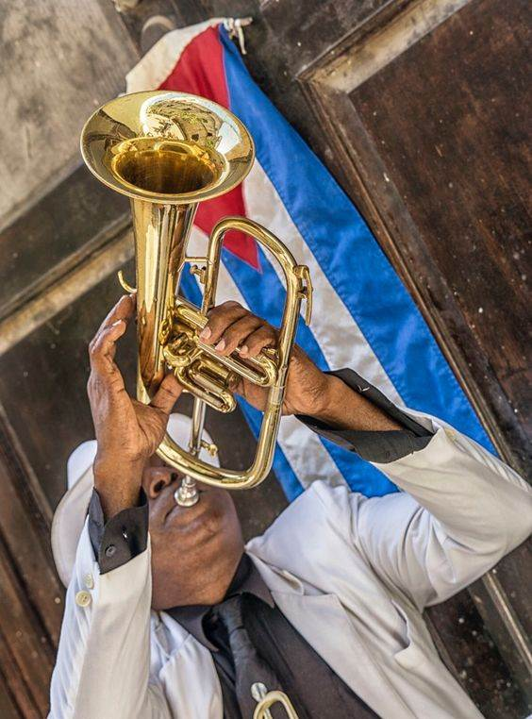
Ημέρα 6^{η}: Τρινιδάδ – Ελ Νίτσο – Σάντα Κλάρα - Αβάνα

Πρωινό και αναχώρηση για τους εντυπωσιακούς καταρράκτες El Nicho, στην καρδιά της καταπράσινης οροσειράς Escambray. Μπάνιο στα κρυστάλλινα, πεντακάθαρα νερά του που σχηματίζουν μικρές, φυσικές λιμνούλες – σε τρία διαφορετικά επίπεδα – στολισμένες από την μητέρα φύση και υπέροχη θέα από το παραπλήσιο παρατηρητήριο που μαγεύει. Αναχωρούμε οδικώς για την πόλη του Τσε Γκεβάρα, την ηρωική Σάντα Κλάρα, πόλη που σχετίστηκε άμεσα με τον μεγάλο επαναστάτη. Επίσκεψη στο Μαυσωλείο και το Μουσείο του Τσε. Στην είσοδο του μαυσωλείου δεσπόζει το επιβλητικό, ύψους περίπου 7 μέτρων, μπρούντζινο άγαλμα του Κομαντάντε με το όπλο ανά χείρας. Η σημερινή αξέχαστη μέρα μας θα τελειώσει με την άφιξη και τακτοποίηση στο ξενοδοχείο της Αβάνας.

Ημέρα 7^{η}: Αβάνα – Ξενάγηση πόλης και βόλτα με αμερικανικές αντίκες

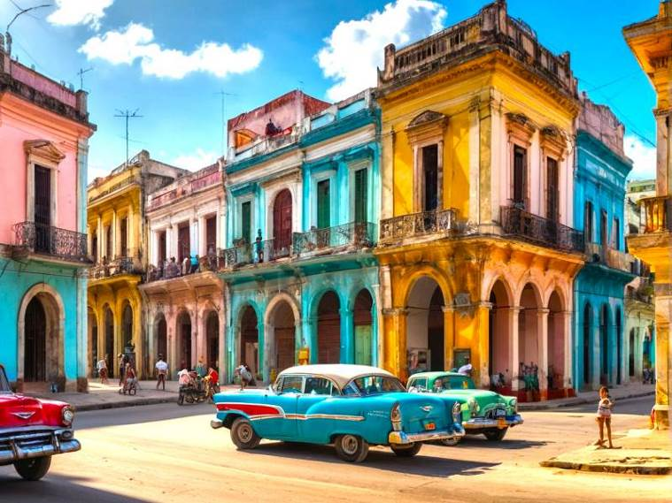
Πρωινό στο ξενοδοχείο και στη συνέχεια αναχωρούμε για την ξενάγησή μας στην πιο όμορφη πόλη της Καραϊβικής. Θα ξεκινήσουμε από την Πλατεία της Επανάστασης με τις τεράστιες προσωπογραφίες του Che Guevara και του Camilo Cienfuegos. Στη συνέχεια θα περάσουμε από το Πανεπιστήμιο της Αβάνας, θα διασχίσουμε τη “σύγχρονη” συνοικία του Βεδάδο με την κεντρική πλατεία Copelia και την περίφημη παραλιακή λεωφόρο Malecón, θα καταλήξουμε στο Καπιτώλιο, πιστό αντίγραφο αυτού στην Ουάσινγκτον των Ηνωμένων Πολιτειών.
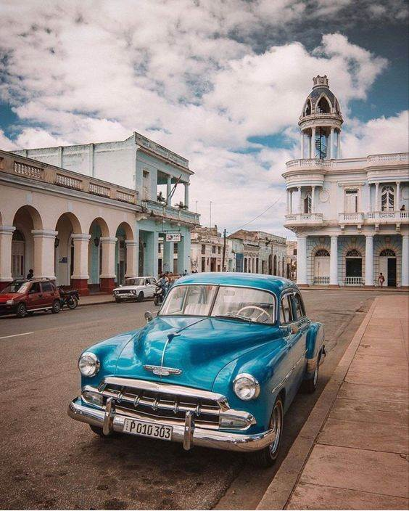
Η περιήγηση μας αλλάζει ρυθμό και μπαίνουμε στην Habana Vieja ή Παλιά Αβάνα, πολιτιστική κληρονομιά της ανθρωπότητας και προστατευόμενη από την UNESCO από το 1982, η οποία φιλοξενεί μερικά από τα ωραιότερα αποικιακά κτήρια στην Καραϊβική. Θα ξεναγηθούμε στο μουσείο του ρουμιού όπου μας προσφέρεται ποτό, θα επισκεφτούμε τη μοναδική ελληνική ορθόδοξη εκκλησία της Καραϊβικής, τον Άγιο Νικόλαο και στη συνέχεια περπατώντας θα δούμε την Πλατεία του Αγίου Φραγκίσκου της Ασίζης (Plaza de San Francisco de Asís) την Παλιά Πλατεία (Plaza Vieja), την Πλατεία των Όπλων (Plaza de Armas) και την πλατεία του Καθεδρικού Ναού (Plaza de la Catedral), τον «ναΐσκο» Templete και το Castillo de La Fuerza Real. Μεσημεριανό γεύμα σε τοπικό εστιατόριο. Θα τελειώσουμε τη βόλτα μας με επίσκεψη στο πειρατικό φρούριο El Moro, σε θέση περιωπής στην είσοδο του λιμανιού και με μαγευτική θέα. Στη συνέχεια θα «κλέψουμε» λίγο από τον χρόνο σας, προσφέροντάς σας μία ανεπανάληπτη βόλτα με αυτοκίνητα-αντίκες στο καταπράσινο δάσος της Αβάνας. Επιστροφή στο ξενοδοχείο και ελεύθερο υπόλοιπο της ημέρας.

Ημέρα 8^{η}: Αβάνα – Ολοήμερη εκδρομή στο Βινιάλες

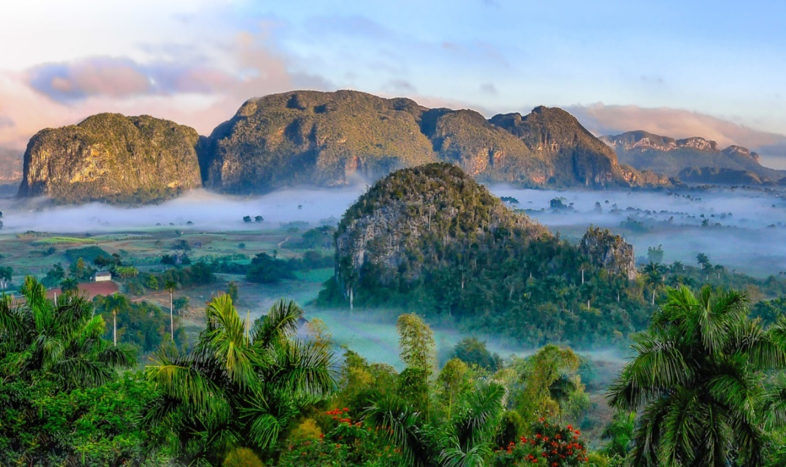
Μετά το πρωινό αναχωρούμε για την μαγευτική κοιλάδα Βινιάλες (Viñales) στη δυτικότερη επαρχία της Κούβας και το Πινάρ ντελ Ρίο (Pinar del Río), όπου καλλιεργούνται τα καπνά για τα καλύτερα πούρα στον κόσμο. Επίσκεψη σε παρασκευαστήριο πούρων για να δούμε από κοντά την επεξεργασία τους. Η βόλτα μας στην κοιλάδα του Βινιάλες θα σας μείνει αξέχαστη: πράσινοι βελούδινοι λοφίσκοι, γνωστοί με το όνομα mogotes (μογκότες), που δεν υπάρχουν πουθενά αλλού στον κόσμο, ξεπηδούν από την κοιλάδα κατάφυτοι και σχεδόν απόκοσμοι… πανύψηλα φοινικόδεντρα, καταρράκτες και υπόγειες σπηλιές με ποτάμια συνθέτουν ένα μαγευτικό τοπίο. Επίσκεψη στην τεράστια Τοιχογραφία της Προϊστορίας (Mural de la Prehistoria) και στη Σπηλιά Του Ινδιάνου (Cueva del Indio), για να διασχίσουμε με μικρή βάρκα το υπόγειο ποτάμι της. Μεσημεριανό γεύμα σε τοπικό εστιατόριο σ’ ένα μοναδικό
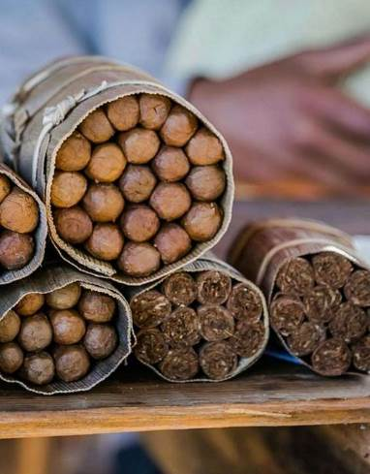
περιβάλλον με ζωντανή μουσική. Επιστρέφοντας στην Αβάνα, θα κάνουμε μια στάση στο παρατηρητήριο Λος Χασμίνες (Los Jazmines) με τη μαγευτική θέα σε ολόκληρη την κοιλάδα του Βινιάλες. Άφιξη στην Αβάνα και ελεύθερο το υπόλοιπο της ημέρας.

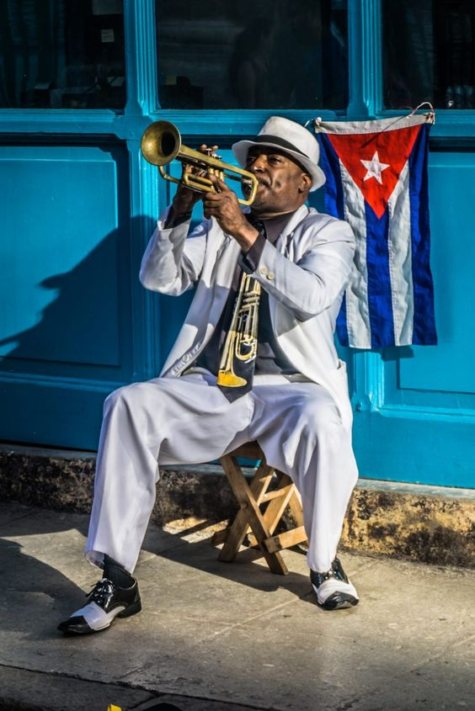
Ημέρα 9^{η}: Αβάνα, ελεύθερη μέρα

Πρωινό. Μέρα ελεύθερη στην Αβάνα για να απολαύσετε την μοναδική αυτή πόλη με την γοητεία των 60ς, να περιπλανηθείτε στο ιστορικό της κέντρο, να δοκιμάσετε τα υπέροχα κοκτέιλ με τους ήχους ζωντανής μουσικής στα δεκάδες μπαράκια και να κάνετε τις αγορές σας. Ο ξεναγός σας θα σας δώσει όλες τις απαραίτητες πληροφορίες για να ανακαλύψετε τις άγνωστες και απόκρυφες γωνιές της πόλης. Το βράδυ σας προτείνουμε να πάτε μια βόλτα στην Habana Vieja και να απολαύσετε τα αγαπημένα ποτά του Έρνεστ Χέμινγουεϊ: daiquirí (νταϊκιρί) στο Floridita και mojito (μοχίτο) στη Bodeguita del Medio.

Ημέρα 10-11^{η}: Αβάνα – Πτήση επιστροφής – Άφιξη στην Αθήνα

Πρωινό στο ξενοδοχείο και αναχωρούμε ήδη με μια αίσθηση νοσταλγίας για το αεροδρόμιο της Αβάνας, απ’ όπου θα πάρουμε την πτήση της επιστροφής μας μέσω ενδιάμεσου σταθμού. Άφιξη στην Αθήνα την επόμενη μέρα γεμάτοι μοναδικές εικόνες και αξέχαστες αναμνήσεις.

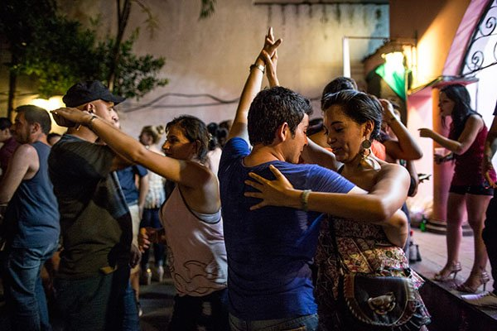

ΣΗΜΕΙΩΣΕΙΣ ΠΡΟΓΡΑΜΜΑΤΟΣ & ΔΙΑΜΟΝΗΣ:

- Για την καλύτερη διεκπεραίωση της εκδρομής, η σειρά του προγράμματος ενδέχεται να διαφοροποιηθεί, χωρίς ωστόσο να παραλειφθεί οτιδήποτε.
- Στο 11ήμερο πρόγραμμα προστίθεται μία ελεύθερη μέρα στην Αβάνα.
- Το πρόγραμμα είναι βασισμένο πάνω σε αγορασμένες αεροπορικές θέσεις και προκρατημένα δωμάτια ξενοδοχείων.
- Το ξενοδοχείο Trinidad La Popa δεν προσφέρει τρίκλινα δωμάτια.
- Σε περίπτωση υπερκάλυψης δωματίων θα σας προτείνουμε εναλλακτικό ξενοδοχείο ίδιας κατηγορίας

Το πακέτο περιλαμβάνει τα εξής ξενοδοχεία:

ΤΟΠΟΘΕΣΙΑ | ΔΙΑΝΥΧΤΕΡΕΥΣΕΙΣ | ΞΕΝΟΔΟΧΕΙΟ | ΔΙΑΤΡΟΦΗ
Βαραδέρο | 2 | Royalton Hicacos 5* | All Inclusive
Τρινιδάδ | 2 | Mystique Trinidad la Popa 5* | Ημιδιατροφή
Αβάνα | 4 ή 5 | Hotel Nacional 5* | Πρωινό

ΠΕΡΙΛΑΜΒΑΝΟΝΤΑΙ:

- Αεροπορικό εισιτήριο σε οικονομική θέση από και προς Αθήνα ή Θεσσαλονίκη
- Μια (1) αποσκευή και μία χειραποσκευή έκαστος
- 4 ή 5 διανυκτερεύσεις στην Αβάνα με πρωινό
- 2 διανυκτερεύσεις στο Τρινιδάδ με ημιδιατροφή
- 2 διανυκτερεύσεις στο Βαραδέρο με all inclusive διατροφή
- Διατροφή: Πρωινό καθημερινά και επτά (7) γεύματα/ δείπνα, όπως αναγράφονται
- Όλες τις μεταφορές και εκδρομές, όπως αναγράφονται με κλιματιζόμενο λεωφορείο
- Πανοραμική ξενάγηση στην Αβάνα με παλιά Αμερικάνικα αυτοκίνητα
- Όλες οι είσοδοι σε μουσεία, όπως αναγράφονται στο πρόγραμμα
- Ελληνόφωνο έμπειρο συνοδό/ ξεναγό του γραφείου μας
- Έντυπο υλικό, Ασφάλεια αστικής ευθύνης & ΦΠΑ

ΔΕΝ ΠΕΡΙΛΑΜΒΑΝΟΝΤΑΙ:

- Φόροι αεροδρομίων και επίναυλος καυσίμων, Βίζα Κούβας και ταξιδιωτική ασφάλεια
- Προσωπικά έξοδα (τηλεφωνικές κλήσεις, υπηρεσίες καθαρισμού ρούχων, ιατρικά έξοδα κλπ.)
- Όλα τα γεύματα που δεν αναγράφονται στο πρόγραμμα
- Φιλοδωρήματα σε τοπικούς οδηγούς και ξεναγούς
- Προαιρετικές εκδρομές ή δραστηριότητες, που δεν αναφέρονται στο καθημερινό πρόγραμμα

ΤΡΟΠΟΙ ΠΛΗΡΩΜΗΣ:

- Με μετρητά στο γραφείο μας
- Με πιστωτική η χρεωστική κάρτα στο γραφείο μας
- Με τραπεζική κατάθεση σε έναν από τους παρακάτω λογαριασμούς

ΤΡΑΠΕΖΑ | ΙΒΑΝ
ALPHA BANK | GR6401401200120002320006081
EUROBANK | GR2602602090000550201529302

ΔΙΚΑΙΟΥΧΟΣ: ΜΑΚΑΚΑΣ ΣΤΕΦΑΝΟΣ

ΓΕΝΙΚΕΣ ΠΛΗΡΟΦΟΡΙΕΣ:

- Οι τιμές είναι κατ’ άτομο σε ευρώ.
- Δεν απαιτούνται εμβόλια ή άλλου είδους προληπτική αγωγή.
- Μετά την επιβεβαίωση της κράτησης και σε περίπτωση ακύρωσης θα υπάρχουν ακυρωτικά με βάση τους παρακάτω όρους.
- Οι τιμές είναι υπολογισμένες με σημερινά ισχύοντα ναύλα. H όποια διαφοροποίησή τους, επιβαρύνει τους πελάτες.
- Τα ξενοδοχεία δέχονται πληρωμές με πιστωτική/ χρεωστική κάρτα ή μετρητά. ΠΡΟΣΟΧΗ! Όπως είναι διεθνώς καθιερωμένο και εφαρμόζεται στα μεγάλα ξενοδοχεία, κατά την τακτοποίηση διατυπώσεων στην άφιξη, ζητείται η πιστωτική κάρτα ή κατάθεση μετρητών για κάλυψη τυχόν έξτρα καταναλώσεων κ.ά. προσωπικών δαπανών (Mini Bar, τηλέφωνα από το δωμάτιο κλπ.). Βεβαίως, κατά την αναχώρηση επιστρέφονται οι τυχόν καταβολές μετρητών ή ακυρώνεται το απόκομμα της πιστωτικής κάρτας.
- Παραλαβή δωματίων: 15.00 & Παράδοση δωματίων: 11.00.
- Παιδιά έως 12 ετών δικαιούνται την παιδική έκπτωση.
- Τρίκλινα δωμάτια είναι δίκλινα δωμάτια με πρόσθετη κλίνη.
- Η εταιρεία διατηρεί το δικαίωμα αντικατάστασης των ξενοδοχείων με άλλα αντίστοιχης ή ανώτερης κατηγορίας σε περίπτωση ανωτέρας βίας ή υπερκάλυψης δωματίων (overbooking).
- Οι τιμές των φόρων αεροδρομίων είναι βασισμένες στην τρέχουσα τιμή πετρελαίου.
- Το τελικό κόστος των φόρων των αεροδρομίων θα επιβεβαιώνεται την ημέρα έκδοσης του αεροπορικού εισιτηρίου.
- Οι τιμές συντάχθηκαν σύμφωνα με τις ισχύουσες ισοτιμίες νομισμάτων. Σε περίπτωση διαφοροποίησης των νομισματικών ισοτιμιών, αεροπορικών ναύλων ή τιμών ξενοδοχείων/ τοπικών φόρων, η εταιρεία φέρει το δικαίωμα αναπροσαρμογής της τελικής τιμής.

ΤΑΞΙΔΙΩΤΙΚΑ ΕΓΓΡΑΦΑ

Για το ταξίδι σας στην Κούβα χρειάζεστε τουριστική βίζα και ειδική ταξιδιωτική ασφάλεια τα οποία προμηθεύεστε από το γραφείο μας. Το διαβατήριό σας δεν θα πρέπει να λήγει εντός 6 μηνών από την ημέρα άφιξης στους προορισμούς. Βεβαιωθείτε ότι υπάρχουν αρκετές κενές σελίδες στο διαβατήριό σας (για τυχόν θεώρηση βίζας ή/και εισόδου-εξόδου από την χώρα που επισκέπτεστε). Όσοι ταξιδιώτες είναι αλλοδαποί και δεν είναι κάτοχοι Ελληνικού διαβατηρίου, οφείλουν να επικοινωνούν κατ’ ιδίαν με την πρεσβεία της χώρας για να πληροφορηθούν για τις διαδικασίες έκδοσης βίζας. Η εταιρεία μας δεν φέρει καμία ευθύνη σε περίπτωση προβλήματος, που παρουσιαστεί με τα ταξιδιωτικά σας έγγραφα την ημέρα της αναχώρησής σας από δική σας ευθύνη.
ΠΟΛΙΤΙΚΗ ΑΚΥΡΩΤΙΚΩΝ

- Σε περίπτωση ακύρωσης μέχρι 46 ημέρες πριν την αναχώρηση – 150 € ανά άτομο
- Σε περίπτωση ακύρωσης 31-45 ημέρες πριν την αναχώρηση – 30% της συνολικής τιμής
- Σε περίπτωση ακύρωσης 16-30 ημέρες πριν την αναχώρηση – 70% της συνολικής τιμής
- Σε περίπτωση ακύρωσης 0-15 ημέρες πριν την αναχώρηση – 100% της συνολικής τιμής
*Μπορείτε να αντικαταστήσετε τη συμμετοχή σας με άλλο όνομα μέχρι 15 μέρες πριν την αναχώρηση, χωρίς ακυρωτικά
ΚΡΑΤΗΣΕΙΣ & ΠΛΗΡΩΜΕΣ

Για την οριστική προκράτηση, απαιτείται προκαταβολή 30% της τελικής τιμής, μαζί με τα διαβατήρια ή ταυτότητες των ταξιδιωτών και την υπογραφή της ταξιδιωτικής σύμβασης. Η εξόφληση του πακέτου θα πρέπει να γίνει 30 ημέρες πριν την αναχώρηση.

